AVRUPA KONUTLARI ORTAOKULU 7. SINIF GÖRSEL SANATLAR

GÜNLÜK, HAFTALIK DERS PLANI

BÖLÜM I:
Süre | 3+40 dakika ( 3 hafta) | 09/27 Eylül Arası
DERS | GÖRSEL SANATLAR | 2024
SINIF | 7.Sınıflar A/B/C/D/E/F/G
ÖĞRENME ALANI | 1-Görsel iletişim ve Biçimlendirme 2-Kültürel Miras 3-Sanat Eleştirisi ve Estetik
ALT ÖĞRENME ALANI | ZIMPARA KAĞIDINA PASTEL

BÖLÜM II:
KONUSU | Pastel boya kullanarak zımpara kağıdının üstüne resim yapar.
ÖĞRENME-ÖĞRETME YÖNTEM VE TEKNİKLERİ | Anlatım, Araştırma, dinleme ve uygulama
KULLANILAN EĞİTİM TEKNOLOJİLERİ ARAÇ VE GEREÇLER | Resim Defteri 35x50, pastel boya resim kalemi 3B, zımpara kağıdı
DERS ALANI | Görsel Sanatlarda İletişim ve Biçimlendirme, Sanat eleştirisi ve estetik.

ETKİNLİK ÖRNEK RESİMLER
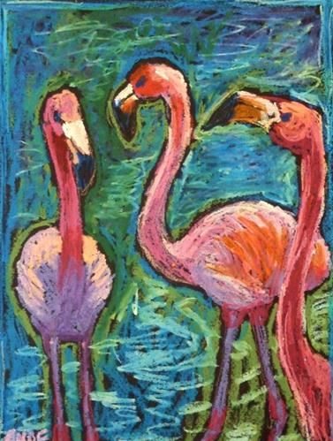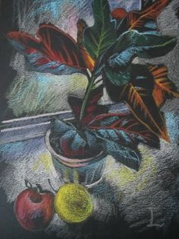
Bireysel Öğrenme Etkinlikleri  (Ödev, deney, problem çözme vb.) | Daha önceden araştırdığı pastel boyama tekniğini farklı bir zeminde uygular.
Grupla Öğrenme Etkinlikleri  (Proje, gezi, gözlem vb.) | Sanat eseri nedir? Sanatçı kimdir?

BÖLÜM III
Ölçme-Değerlendirme:  Bireysel öğrenme etkinliklerine yönelik Ölçme-Değerlendirme  Grupla öğrenme etkinliklerine yönelik Ölçme-Değerlendirme  Öğrenme güçlüğü olan öğrenciler ve ileri düzeyde öğrenme hızında olan öğrenciler için ek Ölçme-Değerlendirme etkinlikleri | KAZANIMLAR
G.7.1.3. Yaşantısının herhangi bir anını hikâyeleştirerek görsel sanat çalışmasına yansıtır. (GİB)
G.7.3.8. Bilgi ve deneyimlerin sanat eserine yönelik bakış açısını nasıl etkilediğini açıklar. (SEE)
G.7.1.8. Görsel sanat çalışmalarını oluştururken sanat elemanları ve tasarım ilkelerini kullanır.
Renk: Kromatik renk ilişkileri Kroma: Bir rengin parlaklıktan donukluğa veya ışıltılı hâlinden griliğe doğru geçişi Çizgi: Zıtlık, derecelendirme Mekân: Boşluk, doluluk Vurgu: Odak nokta, baskın Oran-Orantı: Gerçekçi, abartılı (GİB)

Dersin Diğer Derslerle İlişkisi/Açıklamalar
DEĞERLER VE TEMEL BECERİLER | . &Misafirperverlik, Vatanseverlik

BÖLÜM IV
Planın Uygulanmasına  İlişkin Açıklamalar | Bu çalışmalarda sınıf veya atölye ortamında gayet temiz ve düzenli olunmasına dikkat edilmeli çalışmaların konuya uygunluğu kadar özgün olmasına dikkat edilmesi hususu.

Not: 2023-2024 Eğitim ve Öğretim yılı Görsel Sanatlar zorunlu eğitim uzaktan ve yüz yüze eğitim planında özellikle ders saatlerinin tek saat olması nedeniyle konuların öğrencilerin motor becerileri ve yetenekleri acısından ve diğer derslerin aksamaması düşünülerek, verilen konunun evde değil de derste tamamlanması prensibinden hareketle belirtilen her kazanım için bir aylık yani 4 haftalık zamana yayılmıştır. Bu sebeple günlük planların lüzum görüldüğünde konu içeriğinde bir açıklama çeşitlemesi yapılacaksa bu günlük plana yansıtılacaktır. Günlük planlar bu sebepten yıllık plana göre aylık plan çerçevesinde hazırlanmıştır

ÖZGE ÖZYILMAZ
Görsel sanatlar öğretmeni Müdür yardımcısı

